【今日主題】
教會--增長,復興,健康,轉化?
王裕一弟兄（校園福音團契）
經文：以弗所書一22~23，
二19~22，三8~11、20~21
五25~27
大綱:
1.教會---基督的身體
2.教會---聖靈的居所
3.教會---福音的傳人
4.教會---上帝的榮耀
5.教會---基督的新婦

一、【宣教四月】各週講員及主題
"宣教四月"~宣教,向外跨一步!
4/05 彭懷冰弟兄：種一棵宣教樹
4/12 朴準衡弟兄（韓國首爾北部聚會處長老）：韓國聚會處的植堂發展
4/19 曾嘉逸弟兄（台中惠來里聚會處）：惠來里聚會處的植堂經驗
4/26 李秀源弟兄（首爾北部聚會處外國(美)宣教士 ）：外國宣教士看韓國教會的宣教發展
二、宣教月期間，每個主日設有宣教類書攤，鼓勵弟兄姊妹在宣教月至少讀一本與宣教相關的書籍。
三、宣教月期間，每週為一個需要福音的國家禱告。
擔代與接納（97/11/30講台）
王裕一弟兄
去年十月，我認識的一位弟兄遭遇一個很大的意外，他當天從台中與太太帶著蛋糕，要回到龍潭的家為媽媽過九十二歲生日，途中在加油站休息，他站在一旁伸伸懶腰，再醒過來的時候，已經躺在加護病房了，中間發生什麼事都不知道；醒過來的時候，才知道他的後腦杓已裂了二十公分，右眼整個腫起來，肋骨斷掉一根，還能夠回到家裡，實在是上帝極大的恩典。弟兄說照他以前的個性他會發怨言，意外之後，廿多天來他竟沒有發過一句怨言。甚至他的太太說，從事情的發生開始，他就一直在感謝神、讚美神，他說不住禱告及凡事謝恩他都學會了，只有常常喜樂還沒有學會。我感覺這對夫妻有一種平安在他們的言行舉止間流露出來。弟兄又說，清醒之後他先省察自己有沒有得罪神，發現沒有，他們就用羅馬書八28：「我們曉得萬事都互相效力，叫愛神的人得益處，就是按他旨意被召的人。」讓自己繼續支撐下去。他不問為什麼，只問自己有沒有愛神，只求因著這件事使自己越來越愛主。他所表現的，是一種對上帝全然的信任，他說：「我到現在還是不知道為什麼，但我知道上帝與我同在。」
平安是神同在的記號。這位弟兄說：「我才明白，沒有遭受意外是上帝何等的保守，是何等的恩典。」人生有太多的意外，沒有發生意外是上帝格外的恩典保守。我覺得他的信仰是對的，不是求平安，而是知道平安是上帝恩典的保守。所以，我們今天可以在這裡聚會，有平安在我們中間，是神的恩典；每一天健康的起床，生病以後還有恢復的能力，是神的恩典；我們遭遇各式各樣的難處，還可以來敬拜神，是神在我們中間工作；平安順利是神極大的恩典。他又說：「遭遇這件事情之後，才知道歸欠太太有多少，太太不眠不休的陪在身邊，不停禱告，才知道有太太的照顧是何等大的恩典。」
再來他說：「我希望可以趕快好起來，回到教會見證上帝何等的憐惜我，向弟兄姊妹獻上我的感謝；發生意外之後，才知道弟兄姊妹是何等的愛我，他們的愛溫暖我的心，讓我心中有真實的平安，而且勇敢的不怕死亡。」當我探視他們，他雖然可以清楚的表達，但是還不能走路，眼球嚴重受撞；眼睛健康時，眼球可以對焦都不覺得怎麼樣，但當他不能對焦的時候，才知道以前眼睛可以對焦是神何等的恩典。聖經說：「教會是一個身體。」弟兄姊妹是身體的關係，過去一起服事配搭雖然有一點問題，但還算順暢，可是當一個功能完全消失的時候，另一個功能要承擔所有，是何等的不容易啊。
羅馬書十五1~7「 我們堅固的人應該擔代不堅固人的軟弱，不求自己的喜悅。我們各人務要叫鄰舍喜悅，使他得益處，建立德行…所以，你們要彼此接納，如同基督接納你們一樣，使榮耀歸與神。」羅馬教會與哥林多教會碰到相同的問題，就是祭拜過偶像的食物可不可以吃。羅馬教會當時分成兩種看法，一種人被保羅稱作「堅固的人」，就是明白聖經的教訓，像保羅一樣知道凡事都可行，但不都有益處，這樣的人大部分都是猶太的信徒；但另一種人叫做「軟弱的人」，他們對信仰及律法的教導不是太明白；這兩種人同處在教會裡面。
神讓世界上每個人都不同，男生與女生不同，先生跟妻子不同，兄弟兩個人之間不同，同工兩個人之間不同，不同可以是多采多姿，也可能是一種困擾，不同是一個事實。神造我們每一個人都不同，可是我們就拼命覺得相同才好做事情，不同很難做事情，所以我們常常用「制度」來解決不同的人。聖經上教導我們肢體要彼此接納，雖然功能不同、靈命程度不同，但是有一個相同，就是一起來學習跟隨耶穌基督。在這個原則之下，保羅告訴羅馬教會說「堅固的人應該擔代不堅固人的軟弱」，「擔代」原文就是「把他扶起來」，剛強的人、對聖經熟悉的人，要去幫助那些軟弱的人、對聖經不熟悉的人。
教會有一個重要的精神就是「擔代」。接納靈命、年齡、性別各式各樣的不同，不能少的就是擔代，把人扶起來。保羅告訴我們要從「不同」中接納，擔代之後可以榮耀神。這個眼睛神經受損不能發揮正常功能，另一個眼睛就負起全部的責任，因著擔代受損的才有恢復的機會。左眼擔代右眼，讓它恢復，右眼也感謝左眼幫它擔代；等到有一天兩隻眼睛可以對焦，若不彼此擔代勉強走路，只好跌倒。所以「擔代」是教會聯絡肢體一個很重要的原則。
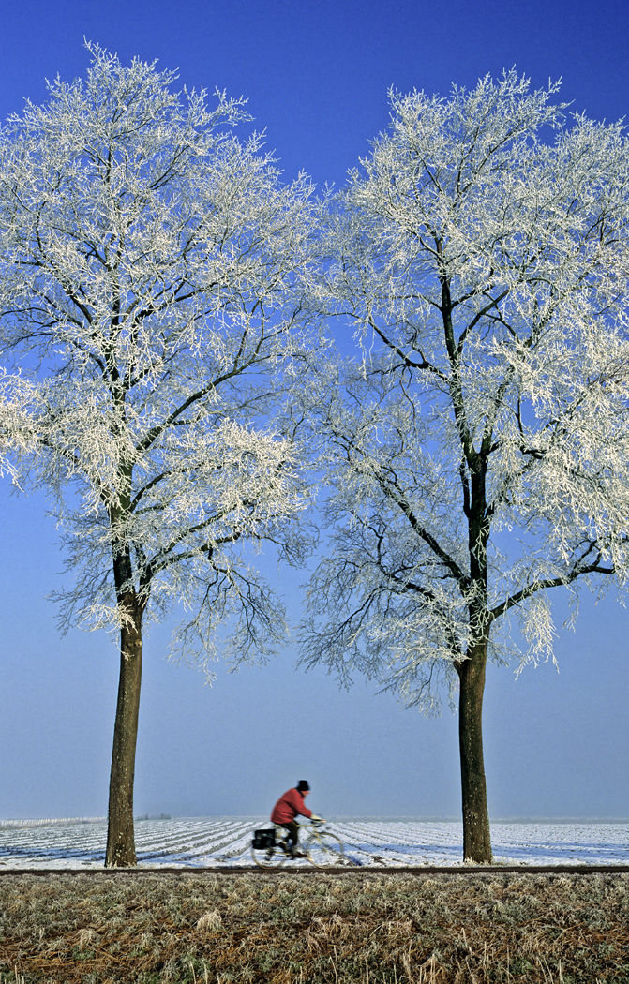
「我們各人務要叫鄰舍喜悅，使他得益處，建立德行。」擔代另有一個目的是讓他在基督裡得著益處。保羅說：「凡不出於信心的都是罪。」那些軟弱的、吃祭拜偶像食物心裡不安的人，從保羅的角度來說是一種罪，因為不是憑信心來吃。連這樣的人教會都要幫助他，即使是犯罪的人教會都要使他得著益處，把他建立起來身體才會聖潔，主耶穌基督才會得著榮耀。功能不彰的肢體，總覺得最好的處理方式就是動手術把他割掉，期待他不要連累別的肢體；但是保羅告訴我們不是這樣，就是那生病的肢體，你也要想辦法讓他得著益處，知道自己是身體的一部分，不是累贅。這個功課真是不容易。但是你會發現當一個身體越來越一致的時候，身體反而停滯不前；當身體出現問題的時候，身體反而剛強起來。有時候困境、意外是神在剛強我們，有時候教會發生看起來是件不美的事，神也在幫助我們剛強起來，產生抗體，使身體發揮更美的功能。
求主幫助我們在教會的配搭，是可以欣賞彼此的不同，可以看見神在不同的人身上有何等奇妙的作為，也看見軟弱的人如何在身體裡面帶來祝福，只要你還有一點力量，就學習多多的擔代。
本週各項聚會
今日 09:30 兒童主日學
10:00 中學生團契
11:00 慕道班 呂允仁弟兄
11:00 初信造就班 蔣震彥姊妹
15:00 造就聚會 陳柏嘉弟兄
勝過世界的秘訣
約翰壹書五1~5
週二07:00 晨更聚會 陳維鼎弟兄
申命記二
19:30 英文查經班
週三 19:30 交通禱告會 張致榕弟兄
週四 15:00 姊妹聚會 靳黛姊妹
週五 19:30 愛的團契 羅馬書一
週六 19:00 社青團契 讀書會
19:00 大專團契 查經聚會
一起出去走走~【教會春季一日遊】
主辦：南海路基督徒聚會處
協辦：社青團契同工
日期：98年5月2日
(星期六/一日遊)
行程：苗栗南庄向天湖->南庄
老街巡禮->和豐農莊午餐->峨嵋湖等
費用：每位400元(含午餐、保險、車資)
報名方式：報名單及費用繳交至辦公室
˙行程請詳閱「報名單」（在長椅上）
【每日讀經】~摩西五經!!
3/30 | 3/31 | 4/1 | 4/2 | 4/3 | 4/3
申23~24 | 申25~26 | 申27 | 申28 | 申29~30 | 申31
歷史的教訓，豐富的屬靈之旅！

臺北市基督徒聚會處 第2069期 2009.03.29
教會網站：http://www.taipeiassembly.org
主日上午 主日下午 下週主日上午 下週主日下午
聚會時間： 9時45分 3時正 9時45分 3時正
司 會： 呂允仁弟兄 呂允仁弟兄
領 詩： 卜昭信弟兄 王希伯弟兄 陳宗賢弟兄 林 強弟兄
司 琴： 俞齊君姊妹 王清清姊妹 羅雲深姊妹 王清清姊妹
講 道： 王裕一弟兄 陳柏嘉弟兄 彭懷冰弟兄 梁晶洲弟兄
本週題目： 教會~增長、復興、健康、轉化？ 下週題目：種一棵宣教樹
本週經文： 弗一22~23二19~22… 下週經文：
上午招待： 吳瑞碧姊妹 許家蓁姊妹 下週招待： 龔白萍弟兄 林和東弟兄
徐子甯姊妹 施兆利姊妹 楊晴智姊妹 彭瑞琴姊妹
臺北市中正區100南海路39號。電話（02）23710952傳真（02）23113751

你要在耶和華你的神面前作完全人。」
「因你所要趕出的那些國民都聽信觀兆的和占卜的， 至於你，耶和華你的神從來不許你這樣行。 申命記十八14

